



RAPPORT DE PROJET

MedicalTrack

**BTS SN-IR**

Système Numériques Option A : Informatique & Réseaux

**Session : 2019**

**EPREUVE PROFESSIONNELLE DE SYNTHESE 6.2**

**GILSON Benjamin**

**BIERNACZYK Flavian**

**HIRSCH Claude (et l’autre fantôme AFK)**

Table des matières

I. Mise en situation 2

A. Objectif principal 2

B. Acteurs principaux et rôles 3

C. Diagramme du système 3

II. Echéancier 4

III. Diagrammes 6

D. Cas d’utilisation 6

E. Activité 7

F. Deployement 8

IV. Prototype de programme 9

V. Matériel envisageable pour l’identification 10

G. prix 11

# Mise en situation

## Objectif principal

**L’objectif est de savoir en temps réel où se trouve le patient et l’état d’avancement de l’intervention, pour gérer au mieux le personnel et l’utilisation du matériel.**

Le système doit permettre aux professionnels de santé de gérer le suivi complet d’un acte effectué sur un patient. Il est donc applicable à différents services à l’intérieur de l’hôpital :

* Il Permet la gestion des interventions chirurgicales sur les patients par l’infirmière responsable du service ;
* Il peut savoir en temps réel où se trouve le patient et l’état d’avancement de l’intervention, pour gérer au mieux l’utilisation du matériel et du personnel ;
* Chaque salle est équipée d’un ordinateur de type micro PC permettant de valider l’arrivée et le départ du patient de celle-ci ;
* Un système d’identification des patients utilisé pour les reconnaitre durant leur séjour dans l’hôpital.

Les 5 salles non exhaustives où peuvent se trouver les patients sont :

* Salle d’anesthésie
* Salle d’opérations 1
* Salle d’opérations 2
* Salle de réveil
* Salle de réanimation

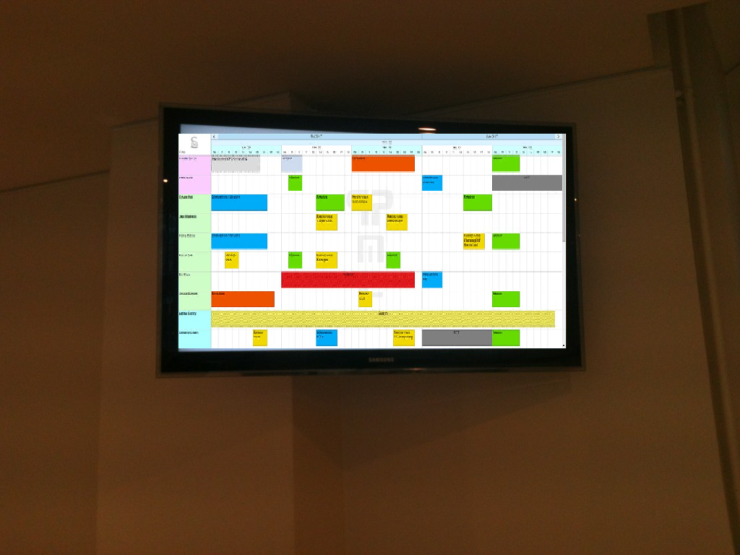

De plus, des écrans LCD de grande taille situés dans des endroits stratégiques (devant les salles d’opérations 1 et 2) du centre hospitalier.

Ils devront également diffuser les informations sur les interventions chirurgicales aux personnels soignants.

**Remarque** : les salles d’anesthésie et de réanimation ne sont pas forcément utilisées par le patient ; l’anesthésie peut se dérouler directement dans la salle d’opérations.

La salle de réanimation étant réservée au patient nécessitant une attention particulière après l’opération.

## Acteurs principaux et rôles

**Pour simplifier la compréhension du rapport, on considéra que l’infirmier(ère) en chef est une femme.**

Dans ce projet, on peut remarquer 4 acteurs principaux qui sont :

* Le patient, sans qui le projet n’aurait pas d’intérêt.
* Le personnel administratif, qui prend en charge les patients à leur arrivé, ainsi que les rajoute a la base de donnée. Il est aussi en charge de gérer le personnel hospitalier.
* L’infirmière en chef est chargée, depuis l’ordinateur de son bureau, d’entrer le planning des interventions journalières et mensuelles. Ses fonctions sont aussi de vérifier le travail du personnel.
* Le personnel hospitalier quant à lui sera là pour effectuer des actions sur les patient, comme les déplacer ou les ausculter. Il aura la possibilité de consulter son planning via des bornes d’affichages ou bien par l’application Android.

## Diagramme du système

Le système est donc composé de :

* 4 acteurs comme vu précédemment.
* D’un réseau local fonctionnel.
* Des différentes salles de l’hôpital.
* D’un serveur avec base de donnée.
* Des « scannettes » pour identifier chaque patient et personnel.
* Des afficheurs grande taille pour les plannings.
* D’une borne wifi pour accéder au planning du personnel hospitalier.

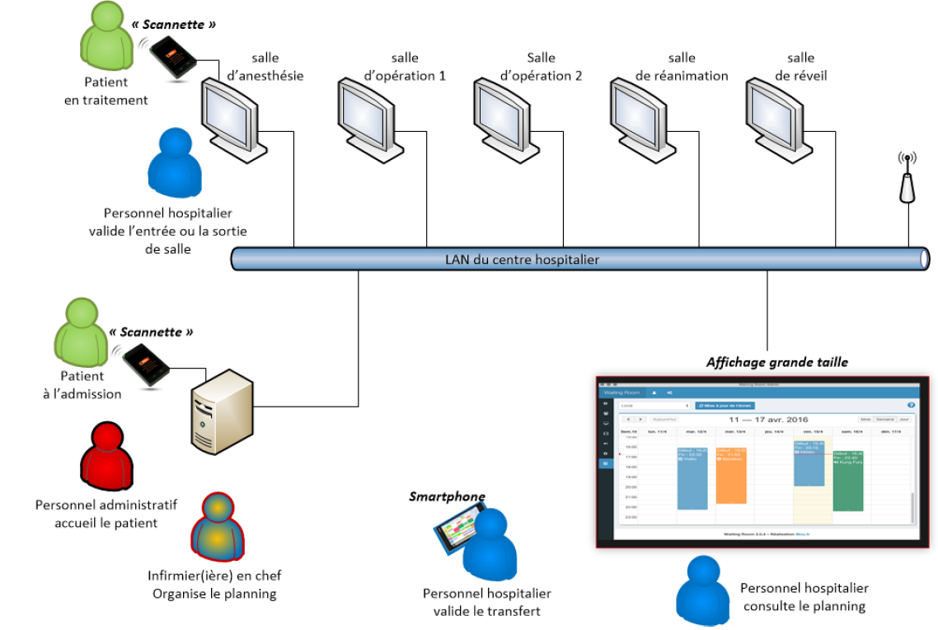**Schéma de principe du projet :**

# Echéancier

Pour la bonne conduite du projet, un échéancier a été créé afin de respecter le timing du projet.

Les différentes tâches sont à l’intérieur

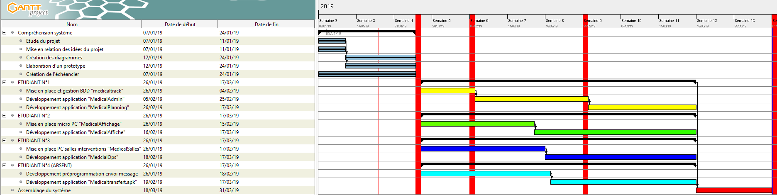

// commentaire à rajouter

# Diagrammes

## Cas d’utilisation

// commentaire à rajouter

## Activité

Notre projet « MedicalTrack » se compose de 4 applications, dont 2 similaires et ayant le même rôle.

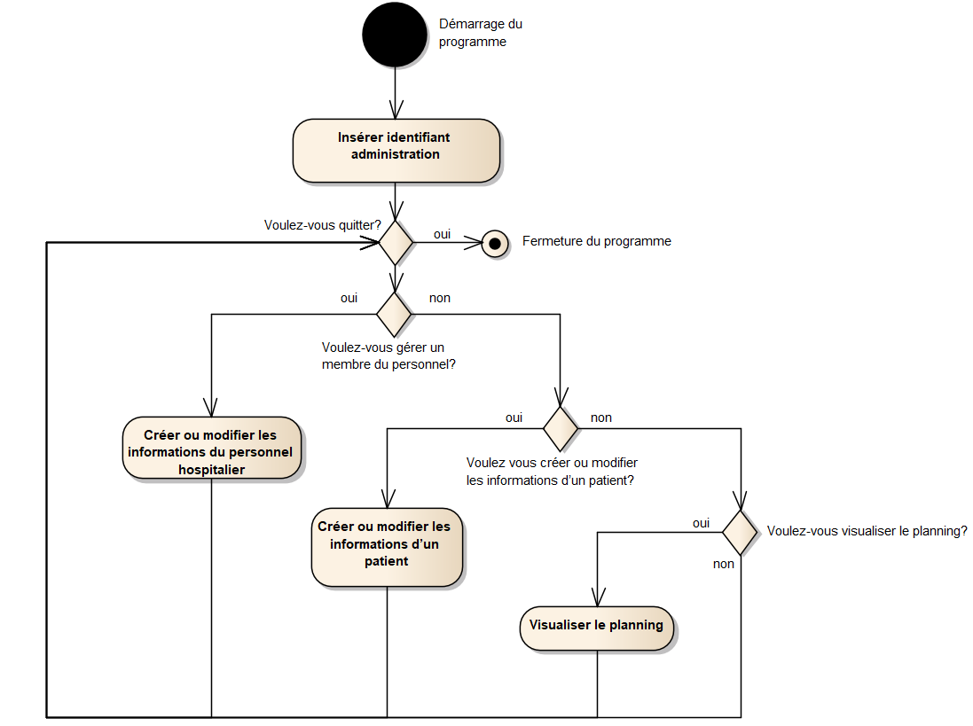**Programme Administratif**

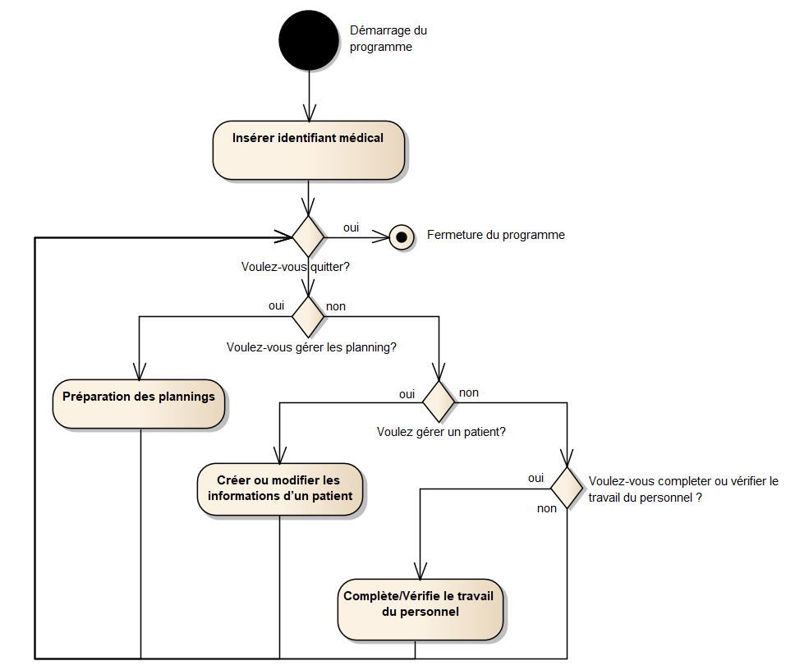**Programme Chef Infirmière**

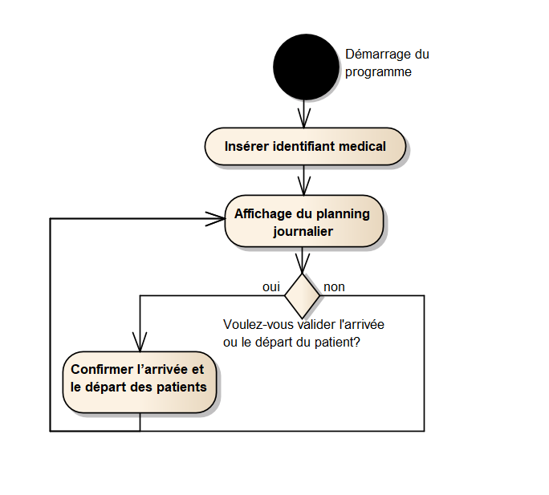**Programme Planning**

## Deployement

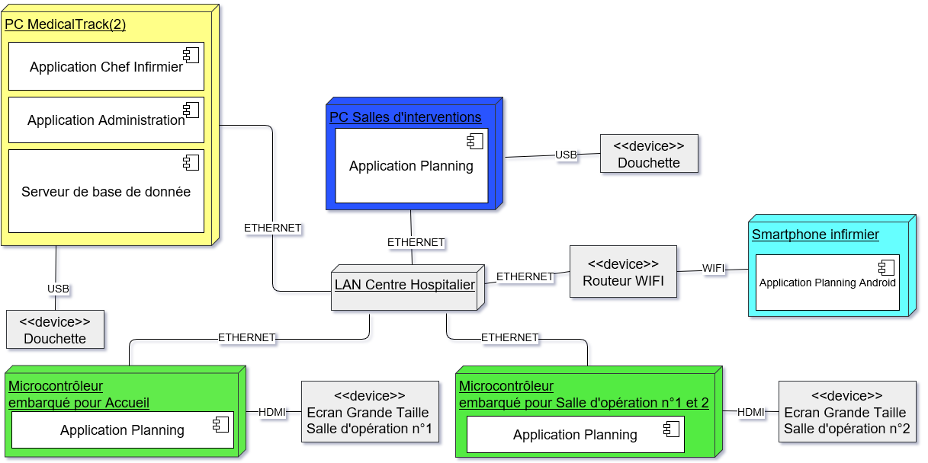

# Prototype de programme

Ici seront présent les prototypes de l’administration et de la chef infirmière :

**Interface de connexion**

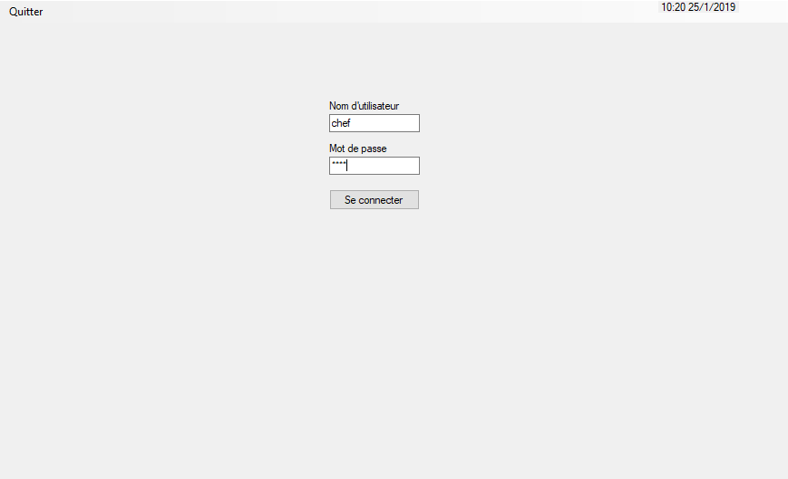

**Connexion en Administration**

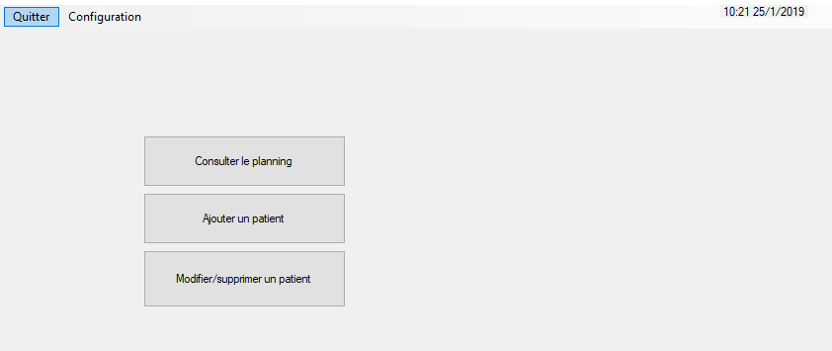

**Ajouter un patient en étant connecté en Administration et en Chef Infirmière**

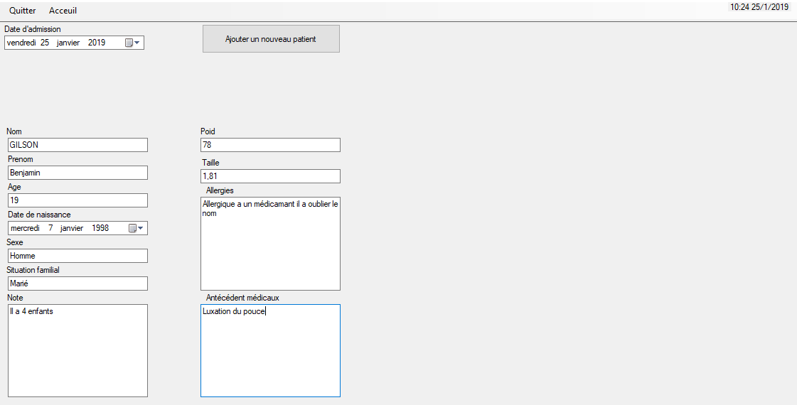

# Matériel envisageable pour l’identification

Comme matériel d’identification envisageable pour l’identification, on peut commencer par parler du matériel possible :

* Lecteur code barre
* Carte RFID badgeuse
* Lecteur biométrique
* Mot de passe classique

Le lecteur biométrique et le mot de passe étant contraignant et dépendant de l’état du patient, ces 2 solutions ne sont pas envisageables.

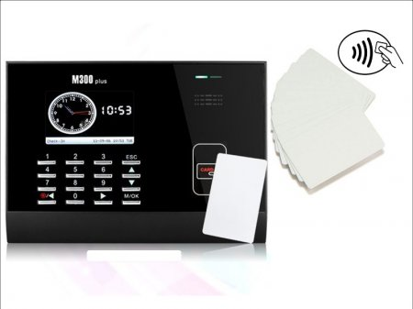Par soucis de propreté et de simplicité, le lecteur de carte RFID sera utilisé.

|  |  |  |  |  |  |
| --- | --- | --- | --- | --- | --- |
| **Produit** | **Photo du produit** | **Prix($)** | **Informations produit** | **Fréquence** | **Lien** |
| **Lecteur RFID 13.56MHz SL500** |  | 31,15 | -Protocole : ISO14443A, ISO18092 NFCIP-1;  -Interface :USB HID protocole; | 13,56MHz | [Lien](http://www.stronglink-rfid.com/fr/rfid-readers/sl600.html) |
| **MIFARE Ultralight® Contactless Carte à puce** |  | 0,60 | -Protocole : ISO14443A;  -conservation des données : 5 ans. | 13,56MHz | [Lien](http://www.stronglink-rfid.com/fr/rfid-cards/ultralight.html) |

## prix